Nama : Muhammad Nur Ikhsan
NBI : 1461505225
Kelas : B6
Pratikum : Mikroprosessor
Tugas Pratikum Ke- 3 | ACC Dosen | ACC Aslab

- Gambarkan rangkaian dengan PORT A yang dihubungkan dengan modul seven segment kemudian PORT B bit ke 0 dan 1 dihubungkan dengan tombol ?
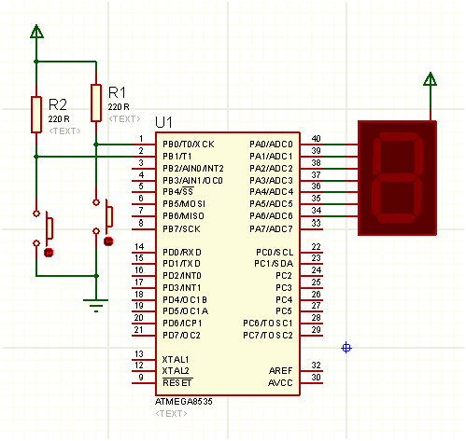

- Tuliskan coding program dengan menggunakan bahasa C (codevision AVR) PORT A bit 0-3 merupakan modul lampu led, PORT B merupakan modul tombol. Jika ditekan maka lampu akan menyala 5 kali dengan masing-masing delaynya 5 detik. Dengan kondisi awal / standby semua lampu mati.

#include <atmega8535.h>
#include <delay.h>

void main(void){
int k=0;
//PORT A initialization
PORT A=0x00; DDRA=0x0F;

//PORT B initialization
PORT B=0x00; DDRB=0x00;

while (1) {
if (PINB.0==0){
for(k=0; k<5; k++){
PORTA.0=1;
PORTA.1=1;
PORTA.2=1;
PORTA.3=1;
delay_ms(3000);

PORTA.0=0;
PORTA.1=0;
PORTA.2=0;
PORTA.3=0;
delay_ms(3000);
}
}
};
}

